Colegio Emilia Riquelme
Tecnología e informática
Grado: 7

Gracias por su apoyo.
Un saludo enorme y Dios los guarde.

Nuestras clases en el horario normal los lunes de 12:00 a 1:00 pm.
Miércoles de 10:30 a 11:30. Chat del correo, classroom o WhatsApp.

(Los correos por si se presentan inquietudes).
Correo: pbustamante@campus.com.co (por favor en el asunto del correo escribir nombre apellido y grado. Gracias)

Fecha 19 DE OCTUBRE 2020
Saludo: TARJETA.
Tema: PROGRAMAS EDITORES DE TEXTO.

En clase se explicará.
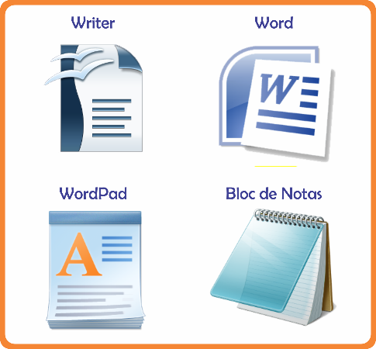

Fecha 21 DE OCTUBRE 2020
Tema: USAR EL WORDPAD Y REALIZAR UN CUENTO SOBRE COMO CONTRIBUYE EL RECICLAJE AL MEDIO AMBIENTE, Y USAR SUS OPCIONES.

LUEGO ADJUNTAR AL CLASS.

